مستندات پروژه maktabkhooneh (python-crawler)

علی برکوک (98521081)

حالت : single thread

* زمان اجرای برنامه: 38 دقیقه و 50 ثانیه
* تعداد داده های تحلیل شده: 1102

حالت : multi thread

* زمان اجرای برنامه: 17 دقیقه و 11 ثانیه
* تعداد داده های تحلیل شده: 982

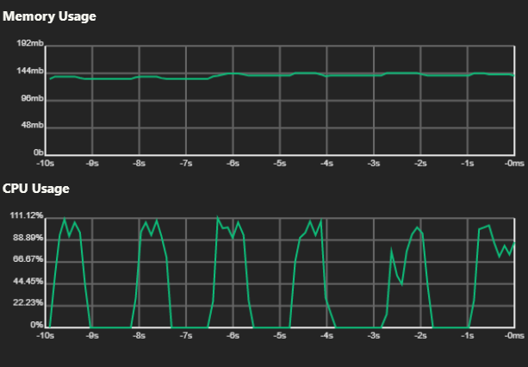نمودار cpu usage و memory usage درحالت های multi thread و : single thread

Single thread

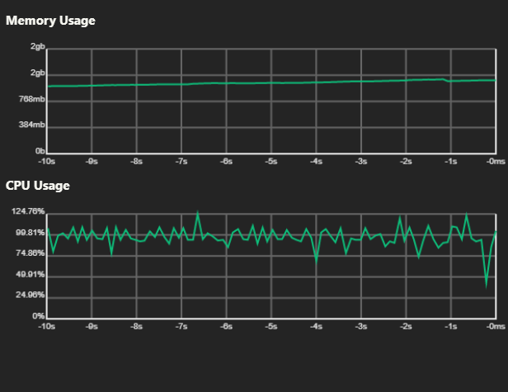

Multi thread